Краткая инструкция
по работе с подсистемой просмотра и анализа результатов исследований Центрального архива медицинских изображений (ЦАМИ)
- Вход в систему
  - Открыть браузер, в адресной строке ввести адрес http://10.146.136.18/
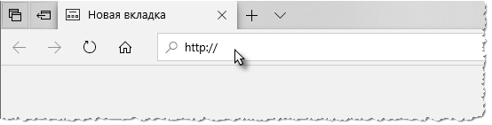
  - Ввести логин и пароль

- Поиск исследования
  - Настройка отображаемых столбцов в журнале исследований
В левой нижней части журнала выбрать «Настройка отображения таблицы»
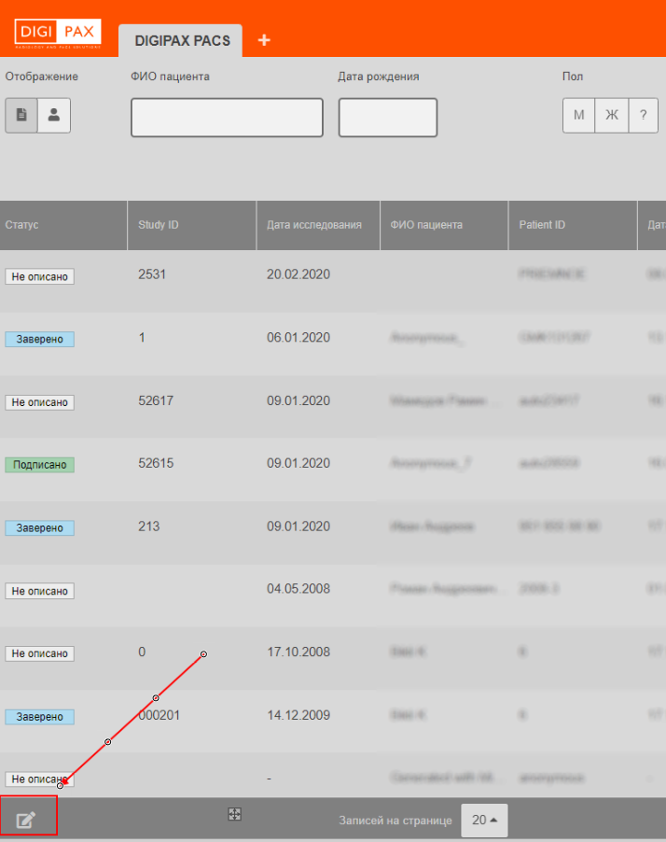
В правой части экрана выбрать нужные столбцы
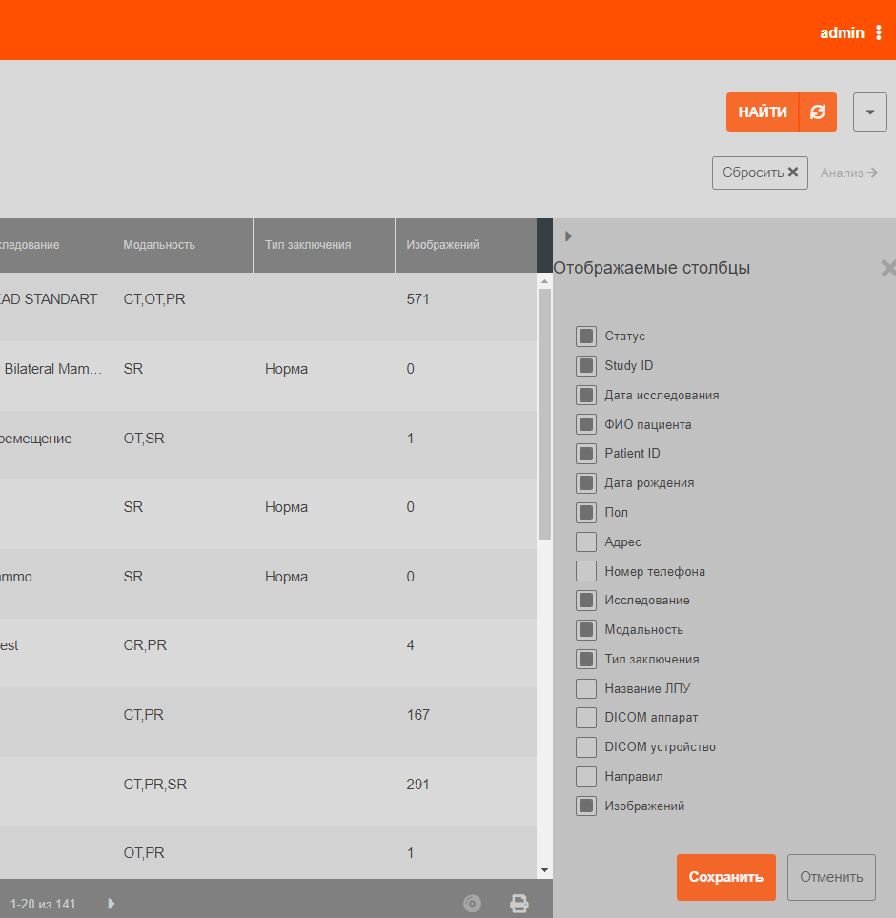
Нажать кнопку «Сохранить»

  - Поиск исследования по данным пациента
В фильтре «ФИО пациента» ввести фамилию пациента так, как он был заведен на диагностическом оборудовании.
Доступен поиск по маске, для этого ввести часть ФИО и выделить «звездочками»:
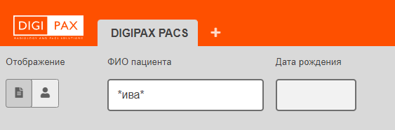
Нажать кнопку «Найти»

  - Поиск исследования, выполненного в другом медицинском учреждении
Открыть расширенные фильтры
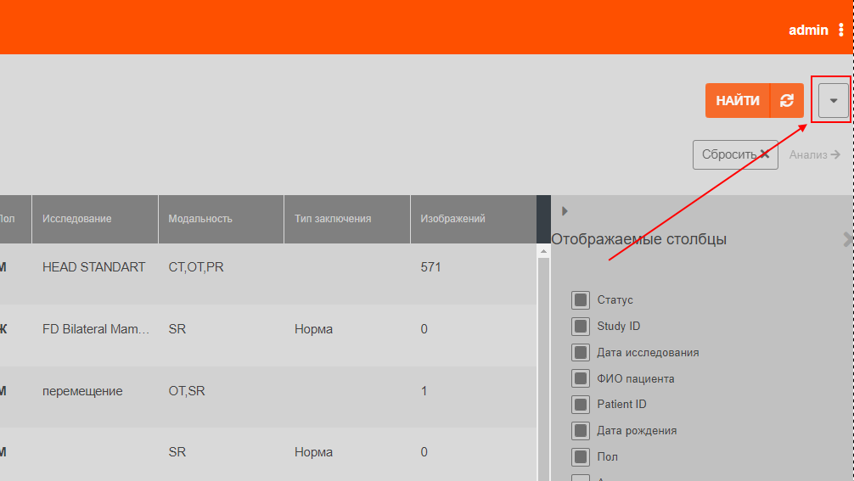

В поле «Название ЛПУ» ввести часть названия и выделить «звездочками»
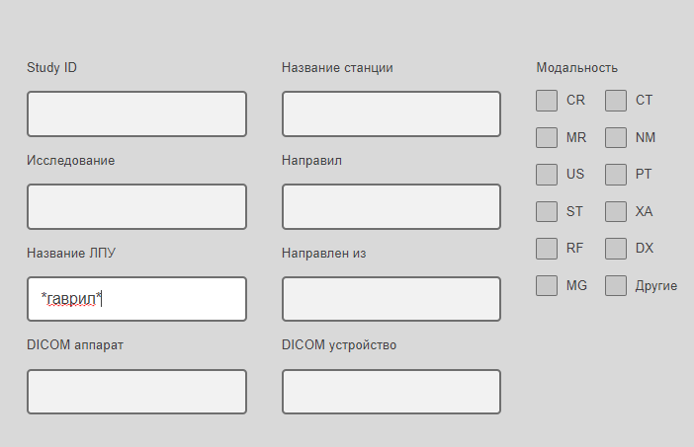
Нажать кнопку «Найти»

  - Сброс примененных фильтров
Нажать кнопку «Сбросить» в правой части журнала и нажать кнопку «Найти»
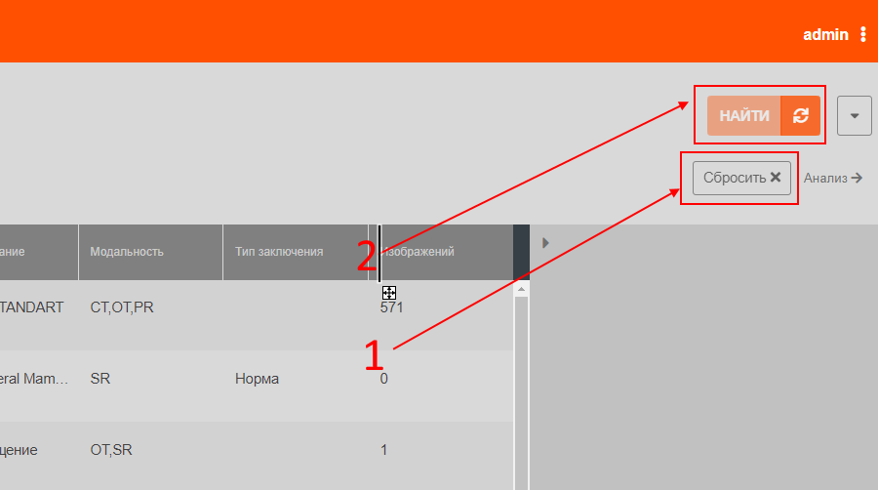
  - Просмотр исследования
В журнале исследований выбрать исследование и открыть его для просмотра двойным кликом левой клавиши мыши
  - Просмотр результатов анализа сервиса искусственного интеллекта
2.6.1. Признаки наличия результата анализа ИИ:
- статус исследования «Подписано»
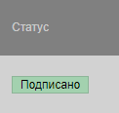
- наличие протокола анализа сервиса ИИ - SR
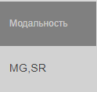
2.6.2. Просмотр результатов ИИ
2.6.2.1. Просмотр протокола ИИ: протокол доступен в двух местах
- В журнале исследований в разделе «Протоколы»
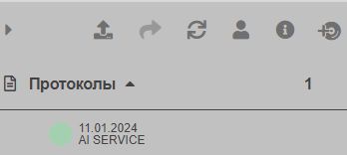
- при просмотре исследования на вкладке «Главная» кнопка «Протоколы»
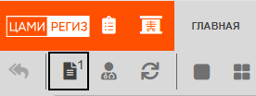

- внешний вид протокола
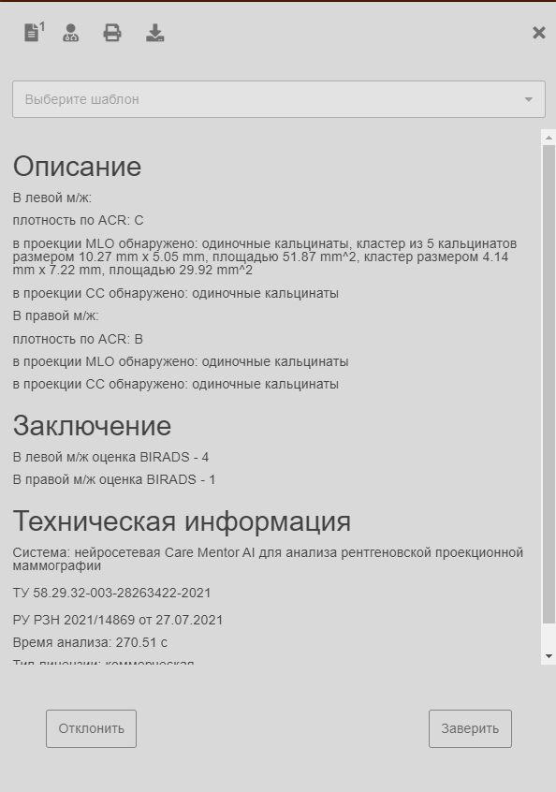
2.6.2.2. Просмотр разметки, полученной от сервиса ИИ
- Откройте исследование
- перейдите на вкладку «Сегментация»
- установите галочку «Автоматическая сегментация»
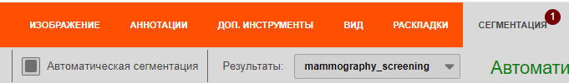

- внешний вид разметки и легенды
